Висло-Одерская стратегическая наступательная операция
(12 января — 3 февраля 1945 года)
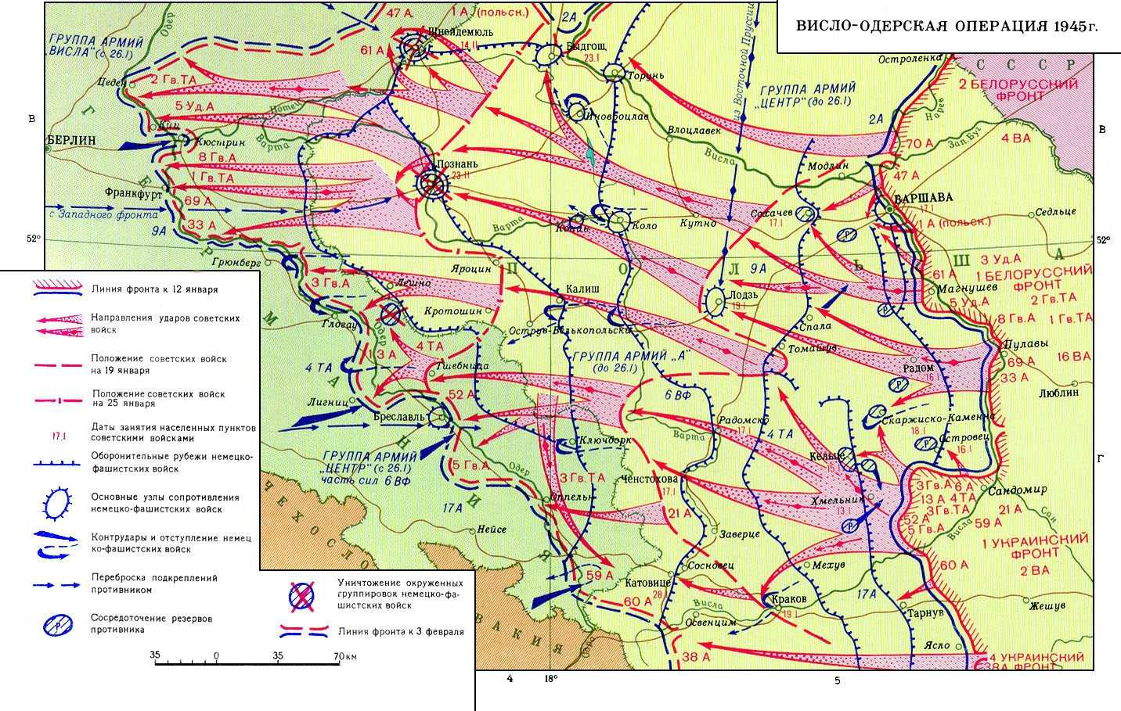
В ходе Висло-Одерской стратегической наступательной операции (12 января — 3 февраля 1945 года) советские войска совместно с 1-й армией Войска Польского генерала С. Г. Поплавского освободили значительные территории Польши, включая Варшаву, и часть Чехословакии, форсировали ряд водных преград, в том числе Одер, и вышли на рубеж в 60 км от Берлина. Были созданы условия для подготовки наступления на Берлин. В этой операции было уничтожено до 35 немецких дивизий.
В ходе данной операции 1-й Белорусский (командующий Маршал Советского Союза Г. К. Жуков) и 1-й Украинский (командующий Маршал Советского Союза И. С. Конев) фронты при содействии войск левого крыла 2-го Белорусского (командующий Маршал Советского Союза К. К. Рокоссовский) и правого крыла 4-го Украинского (командующий генерал армии И. Е. Петров) фронтов преодолели семь заранее подготовленных противником оборонительных рубежей, эшелонированных на глубину до 500 км и включавших многие готовые к длительной обороне города и крепости.
Операция отличалась большим размахом - войска наступали в полосе и на глубину до 500 км со средним темпом до 25 км в сутки. Советские и польские войска, участвовавшие в операции, насчитывали 2,2 млн. человек, 33,5 тыс. орудий и минометов, семь тыс. танков и самоходно-артиллерийских установок, пять тыс. самолетов.
Командованию удалось скрыть от врага замысел операции, количество привлекаемых сил и средств, сроки перехода фронтов в наступление и тем самым достичь внезапности первых ударов. Это оказалось возможным благодаря умелому проведению мероприятий по оперативной маскировке. Также в операции была достигнута высокая степень массирования сил и средств на направлениях главных ударов фронтов - свыше 75% общевойсковых, до 90% танковых и механизированных объединений и соединений; от 75% (1-й Белорусский фронт) до 90% (1-й Украинский фронт) артиллерии. Все эти силы и средства были использованы на участках прорыва, составлявших 15% полос фронтов, где было достигнуто десятикратное превосходство над противником по пехоте, артиллерии и танкам и на один км сосредоточивалось 230—250 и более орудий и минометов, 80—115 танков и самоходно-артиллерийских установок.
Для операции характерны высокие темпы прорыва тактической зоны обороны противника; в 1-м Белорусском — свыше 20 км, в 1-м Украинском — от 15 до 20 км в сутки. Такие впечатляющие результаты были обусловлены высокой эффективностью артиллерийского огня, хорошей маневренностью сил и средств, мощными ударами пехоты и танков, а также тесным и непрерывным взаимодействием всех родов войск. В целом же темпы наступления в операции составили 25 км в сутки, хотя порой достигали в общевойсковых соединениях до 45 км, а в подвижных войсках — 70 км в сутки.
Армии за начальные 5—6 суток выполнили свои задачи на глубину 150—180 км, продвигаясь с боями до 30 км в сутки, и без пауз преследовали противника до Одера. Преследование велось по отдельным направлениям на широком фронте и круглосуточно. При этом решающую роль сыграли стремительные и инициативные действия передовых отрядов, обеспечивающие захват последующих оборонительных рубежей, преодоление водных преград с ходу или после короткой подготовки, блокирование крупных гарнизонов и разгром врага по частям.
Ударной мощь войск была повышена в результате сокращения полос (участков) наступления на направлениях главных ударов (стрелковый батальон — до 500 м, полк — 0,7—1,0 км, дивизия — 1,2—2,5 км, корпус — 2,5—5,0 км) 4 и построения боевых порядков частей и соединений в несколько эшелонов. В отличие от 1944 года разведка боем велись в день общего наступления при поддержке одинарного огневого вала. Это усиливало элемент внезапности и создавало благоприятные условия для прорыва тактической зоны обороны противника на всю глубину. Танковые бригады и полки стали дробиться до рот (раньше они использовались массированно), которые придавались стрелковым батальонам для их поддержки на всю глубину обороны врага. Самоходно-артиллерийские полки дробились до батареи и действовали за танковыми ротами. Такое использование танков и САУ позволяло установить более тесное взаимодействие между ними и пехотой, а также придавало большую самостоятельность стрелковым подразделениям в выполнении своих задач.

